171163 Тверская обл.,

## г. Вышний Волочек,

### ул. Пожарная набежная д. 2/5

Тел./факс:(48233) 6-25-76

E-mail: knigavvol@gmail.com

*униципальное бюджетное*

*учреждение культуры*

**Публичный отчёт**

**о деятельности**

# в 2024 году

МБУК «Вышневолоцкая центральная библиотека»

Вышний Волочёк,2025

**Муниципальное бюджетное учреждение культуры**

**«Вышневолоцкая центральная библиотека» - это 34 библиотеки:**

Центральная библиотека ул. Пожарная набережная, д. 2/5

Модельная библиотека

Центр детского и семейного чтения (ЦДСЧ) ул. 9-го Января, 21

Городская библиотека ул. Ямская, 112а

**Библиотеки – деловые информационные центры:**

###### Красномайская библиотека пос. Красномайский

1. Афимьинская библиотека с.Афимьино
2. Зеленогорская библиотека пос. Зеленогорский
3. Солнечная библиотека пос. Солнечный

**Библиотеки –информационные центры:**

1. Академическая библиотека пос. Академический
2. Белоомутская библиотека пос. Белый Омут
3. Бельская библиотека пос. Бельский
4. Борисовская библиотека пос. Борисовский
5. Боровенская библиотека дер. Боровно
6. Бухоловская библиотека дер. Бухолово
7. Горняцкая библиотека пос. Горняк
8. Дятловская библиотека дер. Дятлово
9. Есеновичская библиотека пос. Есеновичи
10. Ильинская библиотека дер. Ильинское
11. Княщинская библиотека дер. Княщины
12. Коломенская библиотека дер. Коломно
13. Кузнецовская библиотека дер. Кузнецово
14. Лужниковская библиотека дер. Лужниково
15. Овсищенская библиотека пос. Овсище
16. Осечновская библиотека с. Осечно
17. Пригородная библиотека пос. Пригородный
18. Садовая библиотека пос. Садовый
19. Сорокинская библиотека дер. Сороки
20. Терелесовская библиотека пос. Терелесово

**Сельские библиотеки:**

1. Борковская библиотека дер. Борки

#### 2. Доркская сельская библиотека дер. Дорки

3. Жилотковская библиотека дер. Жилотково

4. Осеченская библиотека пос. Осеченка

5. Подольская библиотека дер. Подол

6. Старская библиотека дер. Старое

7. Трудовая библиотека пос. Трудовой

**Муниципальное бюджетное учреждение культуры** «Вышневолоцкая центральная библиотека» является юридическим лицом. Учредитель- Управление культуры, молодежи и туризма Администрации Вышневолоцкого муниципального округа.

**Директор** – **Орлова Елена Николаевна**

**Персонал** библиотечной системы – **94** сотрудника, из них библиотечных работников **- 72**, высшее и среднее специальное образование имеют **72** специалиста, в том числе библиотечное -**22**, свыше 10 лет работают в библиотеках **43** библиотекаря, молодежь до 30 лет – **1** библиотекарь, в возрасте от 30 до 55 лет -**31** библиотекарь. На полной ставке – **13** сельских библиотек, на 0,75 ставки –**10** сельских библиотек, на 0,5 ставки –**7**сельских библиотек.

Основные показатели деятельности:

|  |  |
| --- | --- |
| **Объём фондов** (экз.) | **340670** |
| **Новые поступления** (экз.) | **9910** |
| **Объём собственных электронных баз данных** ( записей) | **106007** |
| в т.ч. электронных записей 2024г (записей) | **3053** |
| **Количество читателей** (чел.), | **29150** |
| в т.ч. детей до 14 лет | **7526** |
| молодежи от 15 до 30 лет включительно | **5439** |
| **Число посещений** (чел.) | **421602** |
| в т. ч. на массовых мероприятиях | **90763** |
| **Выдано книг, периодических изданий и др. документов** (экз.) | **808233** |
| в т.ч. детям до 14 лет | **251593** |
| в т.ч. молодежи | **89878** |
| **Выполнено справоки консультаций** (ед.) | **14089** |
| **Подключено к сети Интернет (библиотеки)** | **34** |
| **Активные страницы в социальных сетях** | **20** |
| Объём финансирования (руб.) | **960632** |
| Бюджетное финансирование (тыс. руб.) | **200000** |
| Доходы от видов уставной деятельности (руб.) | **209400** |
|  |  |

**Показатели эффективности.**

Процент потребителей, удовлетворенных качеством услуг – **89** **%**

Количество посещений увеличилось на **71342** единиц.

Это стало результатом активной работы с читателями, количество и качество проведения массовых мероприятий и акций возросло, регулярно поступали новые книги и сохранилась подписка. Большую роль в увеличении посещений в 2024 г сыграл сайт, социальные сети и увеличение масштабности массовых мероприятий.

**НАШИ РЕСУРСЫ**

Объединённый фонд всех библиотек составляет **340670** единиц хранения.

|  |  |  |  |
| --- | --- | --- | --- |
| Всего | Печатные документы | Аудиовизуальные  материалы | Электронные издания |
| **340670** | **340163** | **201** | **306** |

**Всего на комплектование было израсходовано:**

**С**редства от учредителя: руб. всего, на книги **237930 руб**.

**Н**а подписку израсходовано: **522702 руб.**

**Федеральный бюджет (софинансирование)**: **200000 руб.**

За год в библиотеки поступило **9910 экз.** новых документов, в т.ч. в сельские библиотеки **– 6044 экз**.

Количество новинок составляет **1,6 %** - книги, **2,9 %** - книги и журналы от общего объема фонда.

Книг поступило **5290 экз**., в 2024 году приобретено на **863 экз**. больше, чем в 2024 г.

Количество названий периодических изданий в целом за 2024 год

журналов – **89**, газет – **21**.

В Центральной библиотеке **– 45** названий журналов и **8** названий газет.

В сельских библиотеках получают от **1** до **3** названий газет и от **5** до **9** названий журналов.

Электронный каталог общего фонда **106007** записей; **3053** записей за год.

Электронный краеведческий каталог – **2**55записи, авторитетные **56** записи.

Фонд краеведческой литературы в целом составляет **9843** экз.

Фонд краеведческой литературы в ЦБ составляет **3827** единиц хранения, новых документов поступило **796** экз. Выполнено тематических справок **213**.

В отдел книгохранения ЦБ было приобретено **379** книг на сумму **161825** руб. Эта литература предназначена для пользования читателей сельских филиалов.

**НАШИ УСЛУГИ**

* **ИНФОРМАЦИОННЫЕ УСЛУГИ**

В **2024** году библиотеки предложили своим читателям **808233** документов,

*в том числе детям до 14 лет* –**251593** экз.

Выдано документов в сельских библиотеках –**341209** экз**.,**

*в том числе детям до 14 лет –***147373** экз.

*в том числе молодежи* – **20005 э**кз.

Выдано инсталлированных документов – **450** экз.,

Выполнено справок –**14089,**

*в том числе на селе* –**5526,**

**Число обращений удаленных пользователей составило: 1565**

Число посещений веб-страницы **–13150.**

**ИНФОРМАЦИОННЫЕ И ДЕЛОВЫЕ ИНФОРМАЦИОННЫЕ ЦЕНТРЫ**

По итогам 2024 года в библиотечной системе работает **25 информационных и деловых центров**, подключенных к информационно-телекоммуникационной сети Интернет. В центрах граждане могут получить свободный доступ к НЭБ (Национальной электронной библиотеке), к порталу государственных услуг Российской Федерации. Библиотекари ведут информирование и консультирование пользователей, оказывают сервисные услуги.

Пользователи **бизнес-центра ЦБ** – это образованные граждане, имеют высшее образование**.** Более половины из них регулярно пользуются услугами удаленно, используя электронную почту и мессенджеры WhatsApp, Telegram.

**Количество обращений в Бизнес-центр ЦБ** составило **1565 (тел, эл.почта)** единиц, посещений – **6954.**

Осуществляется консультирование граждан по вопросам подготовки бизнес-плана, получению займов, субсидий, грантов

**- Деятельность бизнес-центра осуществлялась в рамках четырех программ:**

* *«Законность и правопорядок», проект «Я участвую в жизни страны»;*
* *«Особые знания», проект «Наука. Люди. Факты»;*
* *«Профкарьера /2024», проект «Деловые люди»;*
* *«Быть в плюсе» (финансовая культура).*

- **В рамках проекта «Я участвую в жизни страны» проведены**:

* *вебинар ТИК Вышневолоцкого округа «ИнформУИК»,*
* *торжественная церемония награждения по выборам Президента РФ,*
* *квиз «Время выбора» в летнем лагере «Чайка»,*
* *собрание в поддержку программ ППМИ «Проекты по культуре»,*
* *трансляция онлайн-приемной Уполномоченного по правам человека в Тверской области,*
* *Семейная правовая неделя и День информации «Поколение Z»,*
* *День Конституции в форме онлайн-квиза. А также на странице БЦ был создан раздел «Выборы Президента России»; выпущен буклет, посвященный омбудсменам, информационные издания по каждому омбудсмену РФ; оформлены тематические выставки «Россия. Конституция. Президент. Выбор», «Конституция России: семейный вопрос». В течение года оформляется ежемесячно стенд «Инфолента «КонсультантПлюс».*

- **Проект «Наука. Люди. Факты» осуществлялся в рамках Десятилетия науки и техники в России. Информирование посетителей осуществлялось через тематические выставки:**

* *«Наука и прогресс. Достижения и перспективы: к 300-летию РАН»;*
* *«Окружающий мир: наука и фантастика»: к 175-летию главной физической обсерватории им. А. Е Войекова и 190-летию со дня основания Гидрометслужбы России;*
* *Наука «Семьеведение»;*
* *«Привет, незнакомец! Искусственный интеллект: что и как работает». Также создан раздел на странице БЦ «Нацпроект «Экология».*

**- Проект «Деловые люди» познакомил с известными предпринимательскими семьями Абрикосовых; Бахрушиных; Третьяковых; Хлудовых:**

* *Были оформлены две тематические выставки «Семейный бизнес: истории успеха» и подготовлены буклеты.*
* *Для студентов Вышневолоцкого колледжа (Красномайский филиал) состоялось занятие в бизнес-школе по бизнес-планированию и деловая игра с защитой проектов, подготовлены буклеты «Ключевые навыки. Полезные умения», «Топ профессий-2025».*
* *В рамках программы «Профкарьера/2024» работал Деловой клуб профессионалов для библиотекарей ДИЦ, ИЦ сельских библиотек. Для них проведено 8 занятий по различным темам.*

**- Проект по финансовой культуре «Быть в плюсе» осуществлялся при поддержке Альфа-банка:**

* *проведено три Дня информации «Полезные лайф-хаки», «Зарплатный проект», «Использование онлайн-приложения».*
* *Организованы трансляции вебинаров по финансовой грамотности (3; см. выше) в рамках просветительского проекта ТОУНБ и Тверского отделения Банка России.*
* *Оформлена тематическая выставка «Знания – залог личной финансовой безопасности»;*
* *Проведен День информации «Цифровая экономика. Цифровой рубль», выпущен буклет.*
* *В течение года обновляется информация в разделе «Финансовая культура»:* [*http://vvolochek.tverlib.ru/node/210*](http://vvolochek.tverlib.ru/node/210) *– 1151 просмотр.*

**КУЛЬТУРНО-ПРОСВЕТИТЕЛЬНЫЕ УСЛУГИ**

**Просветительская деятельность библиотек**

**Городские библиотеки**

Основная группа пользователей **ЦБ и ГБ** – это служащие – 37,7%, рабочих – 20,8%. Высшее образование имеют – 32%. Молодежь составляет 14,1% от числа всех пользователей, в том числе 9,3% - учащиеся школ и техникумов. в возрасте от 46 до 60 лет (пенсионеры, безработные граждане, инвалиды) – 32,2%.

На основе анализа читательских формуляров можно сделать следующие выводы: взрослое население женского пола предпочитает женские детективы, современную прозу, любовные романы. Из периодических изданий пользуются спросом женские журналы («Всё для женщин», «1000 советов», «Лиза»), журналы о сельском хозяйстве («1000 советов дачнику», «Сваты на даче»). Из фондов читального зала отдают предпочтение медицинским и юридическим наукам. Пользователи мужского пола выбирают фантастику, современные детективы, исторические романы, отраслевая литература (история, техника, политика). Читатели в возрасте от 14 до 35 лет предпочитает классику, YungAdault-литературу, и, книги из раздела философии и психологии.

**ЦДСЧ** обслуживают различные категории пользователей. На конец отчётного года наибольшие читательские группы составили: дети до 14 – 3008, взрослые – 2937, молодёжь (15-35) – 2609. Читательские предпочтения детской аудитории остались неизменными: у подростков – фэнтези, детективы, романы для девочек, книги Д. Роулинг, Е. Габовой, М. Лазаренской, Е. Перловой, серия фэнтези Н. Щерба «Часодеи», серия «Современная проза» издательства «Аквилегия-М», серия «Тайны Чароводья» Ю. Ивановой; у младших школьников – классика детской литературы, из новых авторов – книги К. Матюшкиной, Е. Оковитой, Х. Вебб, Д. Медоуз, Л. Смолл, С. Бентли, О. Роя, И. Краевой, А. Усачёва, О. Малышкиной, Е. Журек, А.Усачев «Чудеса в Дедморозовке», Н. Абгарян «Манюня»; у дошкольников – книги серий: «По слогам читаю сам», книги А.Л. Барто, В. Сутеева, С.Т. Аксакова, Ш. Перро, С.В. Михалкова, Б. Заходера, Э. Успенского, авторские и русские народные сказки.

В отчетном периоде библиотека реализовывала программы, направленные на укрепление семейных связей и совместное времяпрепровождение.

В **ЦБ** работа с семьями проводилась в рамках сетевой акции «Вместе весело читать», цель которой - возрождение традиций семейного чтения. Участники акции-семьи записывали видеоролики с демонстрацией совместного чтения (2 и более человек). В группе «Вышневолоцкая центральная библиотека» в социальной сети ВКонтакте было опубликовано 18 видеороликов, которые набрали 4859 просмотров. По итогам Акции все участники получили именные сертификаты. Ежегодно, в новогодние праздники, проходит «Новогодняя мастерская в библиотеке», целевая аудитория – семьи с детьми, для которых проводятся творческие мастер-классы.

В **ГБ** Были проведены семейные мастер-классы, совместные просмотры фильмов, а также активное участие в общественно значимых акциях: "Спасибо тебе, победитель - солдат!" - чтение стихов всей семьей, уличная акция "Чтение в движении: Для самых маленьких и их родителей" - вручение детям в коляске книг, а родителям - памятки о пользе чтения, "Тепло для героя" - сбор гуманитарной помощи для участников СВО, написание для них новогодних поздравлений. В формате видеоконсультаций для молодых родителей специалист, учитель начальных классов рассказывала о пользе семейного чтения (цикл видеоконсультаций для молодых родителей "Радость быть читателем").

В отчетном периоде целенаправленный анализ читательских предпочтений не проводился. Влияние читательской аудитории на организацию и развитие библиотечного обслуживания оценивалось на основе наблюдений за спросом на литературу и посещаемостью мероприятий.

В будущем планируется провести более глубокий анализ для оптимизации работы библиотеки и повышения уровня удовлетворенности читателей.

**ЦДСЧ** В рамках программы «Пушкин — это наше все!» было проведено анкетирование «Что ты знаешь о Пушкине?». В опросе приняли участие студенты Вышневолоцкого медицинского колледжа, 44 человека. Молодые люди написали, какие книги великого поэта у них любимые (Сказки («Сказка о царе Салтане», «Сказка о золотой рыбке»); «Евгений Онегин», «Капитанская дочка», «Дубровский», «Барышня-крестьянка». Наиболее популярными среди молодежи стали строки «У Лукоморья дуб зеленый…» из поэмы «Руслан и Людмила» – 15, на втором месте – отрывки из романа «Евгений Онегин» (Письмо Татьяны, Мой дядя самых честных правил) – 8, почетное третье место у стихотворения «Я помню чудное мгновенье» – 7. Кроме этих произведений, цитируют такие произведения: Сказка о золотой рыбке, Сказка о попе и о работнике его Балде, Песнь о вещем Олеге, Сказка о мертвой царевне и о семи богатырях, Узник, Я памятник себе воздвиг нерукотворный, Во глубине сибирских руд храните гордое терпенье, Осень (Унылая пора очей очарованье), Няне, Зимний вечер (Буря мглою небо кроет), Зимнее утро (Мороз и солнце), Сказка о царе Салтане. Почти все опрошенные знают, что родился величайший русский поэт, основоположник современной русской литературы 6 июня. Но только треть (14) верно ассоциируют день рождения поэта с Международным днем русского языка. Только 14 респондентов могут обратиться к волшебному слову великого поэта, просто подойдя к домашней книжной полке. 12 пойдут за томиком А.С. Пушкина в библиотеку, а 18 будут читать онлайн.

В декабре во взрослом отделе прошла читательская акция «Укрась елочку!» с целью выявления читательских предпочтений и привлечению внимания к книгочтению. В рамках акции читателям было предложено украсить «елочку» разноцветными шариками, цвет которых обозначал определенный жанр литературы (историческая литература - синий, любовные романы - розовый, классика - красный, детективы - зеленый, поэзия — желтый, фантастика — оранжевый, научно-популярный — белый). В акции приняли участие 68 человек. Результаты акции показали, что больше всего читатели предпочитают романы о любви 24%, историческую литературу 22%, классические произведения 18% и детективы 17%.

**БИБЛИОТЕЧНОЕ ОБСЛУЖИВАНИЕ ЛЮДЕЙ С ОГРАНИЧЕННЫМИ ВОЗМОЖНОСТЯМИ ЗДОРОВЬЯ**.

- Библиотечно-информационное обслуживание осуществляется по мере поступления запросов, принимаемых, как удаленно (по телефону, электронной почте), так и при непосредственном обращении в библиотеку.

Сотрудники **ГБ, ЦДСЧ, ЦБ** регулярно проводят в ГБУ «Комплексный центр социального обслуживания населения» Вышневолоцкого муниципального округа и Межрайонный Университет «Третьего Возраста» выездные тематические мероприятия (краеведческие информационные обзоры и мастер-классы).

**В ЦБ** для ГБУ «Вышневолоцкий дом-интернат» был разработан проект «Мастерство добрых рук», в рамках которого ежемесячно проводились творческие мастер-классы в различных техниках (декупаж, аппликация, роспись).

**ГБ** реализует долгосрочную программу "Театротерапия для пожилых" и поддерживает клуб по интересам "Современники". Продолжается успешная работа по программе "Дружба без границ" с ГБУ "Кашаровский детский дом-интернат для детей с серьезными нарушениями в интеллектуальном развитии", в рамках которой в 2024 году успешно реализован цикл познавательно - творческих часов "Пушкинский мир сказок, рифм, стихотворений".

В 2024 году **ГБ**, как соисполнитель проекта "Создание семейной гостиной" данного учреждения (победитель конкурсного отбора инновационных социальных проектов государственных учреждений, осуществляющих стационарное социальное обслуживание детей с психическими расстройствами, проведенного Фондом поддержки детей, находящихся в трудной жизненной ситуации), разработала цикл встреч в семейной гостиной "Библиотека семейных историй". В декабре состоялась первая встреча в семейной гостиной "Наш большой дом - наша дружная семья". Планируется проведение ежемесячных встреч в 2025 году, направленных на развитие чувства общности и семейного уюта, развитие и развитие творческого потенциала детей.

**ЦДСЧ.** Тесно сотрудничает с Тверской областной специальной библиотекой для слепых имени М. И. Суворова по межбиблиотечному абонементу. Первичная организация ВОС приняла участие в региональном конкурсе «Знатоки Тверского края», организованный Областной специальной библиотекой для слепых имени М.И. Суворова. В конкурсе приняла участие зав. взрослым абонементом С.В. Яковлева, так же она провела музыкально-поэтическую композицию на тему: «Березка – душа России» в библиотеке города Бологое праздник, посвященный Дню пожилого человека и декаде «Белой трости». В последствии стала победителем Тверского областного конкурса среди муниципальных библиотек на лучший адаптированный сценарий "Березка - душа России", посвященном 60-летию Тверской областной специальной библиотеки для слепых имени М.И. Суворова.

14 декабря в **ЦДСЧ** состоялся фестиваль творчества «СоТворение», организатором которого стал, наш партнер, инклюзивный развивающий центр «Мы Вместе». На празднике собрались семьи, дети и родители из Вышневолоцкого и Максатихинского муниципальных округов, а также дети и педагоги из Курской области и гости из Санкт-Петербурга. Праздник состоял из торжественного открытия, концерта, экскурсии по библиотеке, мастер-классов, угощения и флешмоба.

**РАБОТА С ВОЛОНТЁРАМИ**

В **ЦБ** на добровольных началах литературно-краеведческий клуб «Собеседник» возглавила Н.Задонская многолетний друг и партнёр библиотеки.

**ЦДСЧ** в проведении Всероссийской акции в поддержку чтения «Библионочь-2024» - «Читаем всей семьей!» приняли участие волонтеры из Молодёжного совета Вышневолоцкого муниципального округа. Девушки и юноши встречали участников акции, раздавали программки, рассказывали о работе площадок, помогали мастерам в работе на мастер-классах.

В **Городской библиотеке** налажена эффективная система сотрудничества с волонтерами разных возрастных групп. Юные помощники выступают в качестве соведущих и активных участников различных библиотечных мероприятий, демонстрируя креативность и инициативу:

- представление теневого театра по сказке А. С. Пушкина "Сказка о золотом петушке";

- квест - игра "В поисках солнечных лучиков";

- уличная акция "Чтение в движении: Для самых маленьких и их родителей";

- осенний всероссийский интеллектуальный забег "Бегущая книга-2024"

Взрослые волонтеры оказывают неоценимую поддержку в организации и проведении мероприятий различной направленности, от творческих мастер-классов до просветительских акций и тематических вечеров:

- цикл видеоконсультаций для родителей "Радость быть читателем";

- рождественская мастерская "Время творить чудеса";

- вечер памяти "Ветер с родины";

- книжные зарисовки "Удовольствие с историей";

- литературная гостиная с Еленой Бурчилиной "Семейные тайны";

- сказочный квест "Лукоморье";

- акция милосердия "С праздником, дорогие россияне! Будьте здоровы!";

- творческий урок "Рисуем Винни-Пуха"

- литературный мастер - класс "Рисуем ежика углем";

- литературная гостиная с Фаиной Мочаловой "Тверские к Пушкину дороги";

- литературная гостиная с Диной Константиновой "Всё начинается с матери";

- мастер-класс "Сердце - символ дружной семьи"

Читатели-волонтеры принимают участие в оформлении библиотечных пространств, создавая праздничное настроение и эстетически привлекательное пространство:

- стендовая презентация "2024 год –Год семьи";

- фигурки новогодних символов для праздничного украшения помещения;

- оконная выставка "50 лет Городской библиотеке";

- Всероссийская акция "Окна России";

- Всероссийская акция "Новогодние окна-2024";

- оформление нового крыльца (создание надписи "Библиотека")

- участие в субботнике по уборке прилегающей территории

**РАБОТА С ДЕТЬМИ, ОСТАВШИМИСЯ БЕЗ ПОПЕЧЕНИЯ РОДИТЕЛЕЙ**

**ЦДСЧ** Детский отдел работает с детьми и подростками из детского приюта «ГБУ Социально-реабилитационный центр для несовершеннолетних» в д. Дятлово. Ребята приняли участие в работе VI фестивале детской книги «Книгодактиль.2024», приехали на второй день фестиваля и побывали на встречах с писателями Наталии Отто, Ольгой Малышкиной, Марией Сидлер, Ольгой Орловой и Юрием Кузнецовым. Также творили на мастер-классах мастериц Дома народных ремесел: «Заветное перо», «Веселая вертушка», «Аленький цветочек» и посетили книжную ярмарку.

**РАБОТА БИБЛИОТЕКИ ПО СОХРАНЕНИЮ ПАМЯТИ О СОБЫТИЯХ И УЧАСТНИКАХ СВО.**

В **ЦДСЧ** на вечере-реквием «Ведь эта память наша совесть, она как сила нам нужна», который прошёл в рамках Дня героев Отечества выступили военнослужащие из Тверской области с позывными «Ноябрь» и «Кедр» - воины-вышневолочане, участники СВО. был и рассказ о военнослужащих спецоперации, которых учащиеся почтили минутой молчания.

В начале декабря в АРТ-холле открылась выставка творческих работ детей из города Лисичанска ЛНР «Рисуют дети Лисичанска».

**НАИБОЛЕЕ ЗНАЧИМЫЕ СОБЫТИЯ ГОДА СЕМЬИ**

**ЦБ.** -Авторский вечер члена союза писателей России Елены Бурчилиной «Семейные тайны». Елена Валерьяновна занимается исследованием родословной своей семьи. Работая в архивах, собирает информацию о каждом своём родственнике. Составление родословной привело к информации о семье купцов Болотиных.

- Сетевая акция «Вместе весело читать», цель которой - возрождение традиций семейного чтения. Участники акции-семьи записывали видеоролики с демонстрацией совместного чтения (2 и более человек). По итогам акции все видео собраны в один плейлист в соцсети ВКонтакте в группе «Вышневолоцкая центральная библиотека» (https://vkvideo.ru/playlist/-18383416_5). Всего видеороликов - 18, просмотров – 4859. Помимо Тверской области, к участию присоединились семьи из Оренбургской и Ростовской области, Республики Башкортостан и Мордовия, а также читатели библиотеки из города Санкт-Петербург. Каждый участник акции получил именной сертификат.

**ГБ.1**. Цикл видеоконсультаций для родителей "Радость быть читателем", направленный на популяризацию семейного чтения и формирование у родителей навыков эффективного взаимодействия с детьми в процессе чтения (июнь-декабрь).

https://vkvideo.ru/playlist/-84182633_27

За год выпущено 5 видеоконсультаций: "Семейное чтение. История, традиции", "Семейное чтение вслух", "Зачем детям читать книги?", "Как воспитать грамотного читателя?", "Как выбрать книгу для ребёнка?". Беседы проводит опытный педагог Ольга Васильевна Артамонова.

(просмотры - 1805, лайки - 89, репосты - 10)

**2.** Программа мероприятий, посвященная книгам-юбилярам 2024 г, затрагивающих тему семьи (в рамках Всероссийской акции "Неделя детской книги - 2024")

Книжно - иллюстративная выставка "Семейному чтению - наше почтение"

Книжная выставка "Лесные тропинки Виталия Бианки"

1. Библиотечный урок "Виталий Бианки "Лесные домишки" (100 лет)

2. Читательская конференция по рассказу Аркадия Гайдара "Чук и Гек" "Счастливое детство" (85 лет)

3. Теневой театр. Спектакль по сказке А. С. Пушкина "Сказка о золотом петушке"

4. Устный литературный журнал по роману В. Каверина "Два капитана" "История одной книги" (80 лет) (179 участников)

**ЦДСЧ. 1.**«Семейный ковчег», так называлась литературная программа, по которой работали все отделы библиотеки весь Год семьи. Оформлялись книжные выставки. В интеллект-зале работала годовая выставка-просмотр «Это главное слово СЕМЬЯ».

**2**.19 апреля состоялась XIII Всероссийская акция "Библионочь.2024", которую библиотека провела уже десятый (10!) раз. В этом году тема акции - «Читаем всей семьей!». Библионочь открылась театрализованным представлением «Семья – это главное», которое провели Домовуша и Библиотекарь.

В Детском зале прошло веселое состязание семейных команд «Книга, Я и Моя семья». Ребята собирали пазлы «Сказочная головоломка».

На «бис» прошла премьера кукольного спектакля «Волшебная семья». Мастер-классы «Нарядная матрёшка» и «Роспись яйца» провели мастерицы Дома народных ремёсел.

В интеллект-зале для семей прошла игровая программа «7-Я». Квиз «Интеллектуальное ассорти», в котором соревновались 4 команды знатоков, показал, что разносторонние знания еще никому не повредят и всю жизнь нужно продолжать учиться.

На Абонементе для взрослых состоялся обзор по книжной выставке-просмотре «Семья в книгах». Члены литературного объединения «Свирель» провели поэтическую композицию, посвящённую А. С. Пушкину. А на музыкальной программе «Семейная мозаика» все вспоминали песни из кинофильмов, посвящённые семье, родным и близким.

**3** Провели фотоконкурс «На фоне Пушкина снимается семейство…», посвящённому Году семьи и 225-летию со дня рождения А.С. Пушкина. Для участия нужно было сделать фотографию семьи у скульптуры А. С. Пушкина в АРТ-холле 2 этажа и (или) на фоне фасада нашей библиотеки. Летом были подведены итоги и голосование за лучшую фотографию. Во возрастной категории с 6 до 10 лет сертификаты за коллективные фотографии вручены детским садам №27 и «Теремок». В коллективной или семейной категории места распределились так: 1 место семья Тислюковых; 2 — семья Орловых и 3 - семья Худяковых. Сертификат был вручен фотографии семей Дмитриевых и Ивановых.

**НАИБОЛЕЕ ЗНАЧИМЫЕ СОБЫТИЯ ГОДА А. С. ПУШКИНА**

**ЦБ.** Литературный флешмоб «Читаем Пушкина вместе». 6 июня, в Пушкинский день в России, в городском саду для школьников прошёл литературный флешмоб, посвящённый творчеству Александра Сергеевича Пушкина. Ребята читали стихи поэта, отвечали на вопросы викторины о жизни и творчестве Александра Пушкина, а в завершении сделали 3D-поделку «У Лукоморья дуб зелёный».

**ЦДСЧ.** Библиотека работала по программе «Пушкин — это наше всё!», посвященную 225-летию со дня рождения великого поэта. Программа была предназначена для детей, подростков, молодежи и взрослых. Были проведены следующие мероприятия: состоялся литературный вечер памяти "Жребий судьбы", посвященный Дню памяти А. С. Пушкина для учащихся 9 класса школы №5; мастер-класс "Заветное перо", где дети и подростки учились писать пером как А.С. Пушкин, в рамках VI фестивале детской книги «Книгодактиль»; час познания "Наш язык и наше слово" для детей из летних оздоровительных лагерей при школах №5 и №12 был проведен в Пушкинский день России; виртуальное литературное путешествие по пушкинским местам Верхневолжья «И берег, милый для меня» было проведено 4 раза для для студентов медицинского колледжа.

**ГБ.**1. Цикл часов сказки "Сказочный мир А. С. Пушкина" (в рамках культурно – познавательной программы для дошкольников "Библиотека для Почемучек"). Участники: старшие дошкольники МБДОУ "Детский сад № 31" (21 ч.). Проведено 13 занятий, организовано 5 выставок детских работ "Герои сказок Пушкина"

2. Цикл литературно - творческих часов "Пушкинский мир сказок, рифм, стихотворений" (в рамках программы "Дружба без границ"). Участники: воспитанники ГБУ "Кашаровский детский дом-интернат для детей с серьезными нарушениями в интеллектуальном развитии" (10 ч.). Проведено 11 занятий, которые помогли детям погрузиться в мир пушкинских стихов и сказок, освоив при этом навыки творчества на мастер-классах по созданию героев его произведений.

**РАБОТА С «ПУШКИНСКОЙ КАРТОЙ**

В программе работают две библиотеки: **ЦДСЧ** и **ЦБ**.

В конце 2024 года **ЦДСЧ** впервые начала работу в рамках проекта «Пушкинская карта». 31 октября первый раз прошёл литературный квест «Дорога к Пушкину», посвящённый 225-летию со дня рождения А.С. Пушкина, участниками которого стали старшеклассники и учащиеся колледжа и техникума. Всего было продано билетов 302.

Событий – 3, форма мероприятий – квиз. .**Квест – игра «Дорога к Пушкину» ЦДСЧ** (посетило 302 чел., учреждение заработало 86 800 руб.00 коп.)

**УЧАСТИЕ В РОССИЙСКИХ И МЕЖРЕГИОНАЛЬНЫХ**

**ПРОЕКТАХ**

**ЦБ** Приняли участие в конкурсе гранд фонда Тимченко номинация «Среда возможностей» с проектом «Школа Венецианова». Проект не получил поддержку.

- Участие в проекте ГПНТБ для специалистов, работающих в области экологического просвещения. Прослушано 3 вебинара по темам:

Межрегиональный круглый стол «Библиотеки – к юбилею В. И. Вернадского: итоги и перспективы»;

«Современная детская и подростковая литература в контексте ЦУР»;

«Перспективы библиотечного экологического движения».

**ЦДСЧ приняла участие в** Всероссийском социальном проекте «Гостеприимный город для всех» Три группы жителей Вышнего Волочка, в составе которых были маломобильные граждане, прошли по центральной части города. Они анализировали маршруты с точки зрения доступности и вносили данные в онлайн-карту, а также делали фотографии. Заведующая ЦДСЧ Н.А. Веселова провела экскурсии по исторической части города.

**АКЦИЯХ**

**ЦБ** – организатор площадки просветительской акции «Всероссийский исторический кроссворд». Организатор – Московский государственный педагогический университет;

- Всероссийская акция «Капля жизни», посвящённая Дню солидарности в борьбе с терроризмом. Организатор – Министерство национальной политики Республики Удмуртия;

- Межрегиональная акция «Понять. Помочь. Дружить-2024», приуроченная к Международному Дню инвалидов. Организатор – Самарская областная библиотека для слепых;

- Межрегиональная акция «Аллея героев», к Дню героев Отечества. Организатор – МАУК Центральная межпоселенческая библиотека Белебеевского района Республики Башкортостан.

**ЦБ, ЦДСЧ, ГБ**

* X "Неделя памяти жертв Холокоста" (организатор - Российский еврейский конгресс при поддержке министерства иностранных дел Российской Федерации, Федерального агентства по делам национальностей, Департамента национальной политики и межрегиональных связей города Москвы и центра "Холокост")
* V Всероссийская акция "Читаем о блокаде" (организатор - ГБУК НО "Нижегородская государственная областная детская библиотека имени Т. А. Мавриной")
* VIII общероссийская акция "Дарите книги с любовью" (организаторы - Ассоциация деятелей культуры, искусства и просвещения по приобщению детей к чтению "Растим читателя" при поддержке Российской государственной детской библиотеки)
* Всероссийская акция "Тепло для героя" (организатор - партия "Единая Россия")
* VI Всероссийская сетевая акция "Читаем Гайдара сегодня"
* XV Международная акция "Читаем детям о войне" (организатор – ГБУК "Самарская областная детская библиотека"
* Всероссийский месячник антинаркотической направленности и популяризации ЗОЖ
* X Международная акция "Книжка на ладошке - 2024" (организатор: МБУК г. о. Самара "Централизованная система детских библиотек")

**ПРОДВИЖЕНИЕ КНИГИ И ЧТЕНИЯ**

**ЦБ** II Стихотворная баталия «Как хорошо уметь читать» (75 лет Марине Бородицкой, 80 лет со дня рождения Ирины Пивоваровой) - июль;

- X Поэтическая онлайн-эстафета «1944 – год решающих побед» - июнь;

- XIX Дни книги и чтения – Встреча с писателем В. Березиным (встреча в библиотеке; видеовстреча с участием библиотек сельских территорий; выездная встреча в гимназии № 2 со старшеклассниками школ города) - октябрь.

**ЦДСЧ.** В День православной книги был проведен обзор книг «Смиренный воин. Святой Георгий Победоносец», в которую были включены рисунки детей с итогов IV Всероссийского детского творческого конкурса «Святые заступники Руси».

21 марта сотрудники взрослого отдела провели День поэтического настроения «Поэзия как музыка души». Участники акции с удовольствием вспомнили и прочитали любимые стихотворения известных поэтов, а также ответили на вопросы викторин.

8 октября в зале событий состоялся литературный вечер "Я сердцем никогда не лгу", посвященный дню рождения С.А. Есенина.

В рамках XIX Дней книги и чтения на вышневолоцкой земле состоялись встречи школьников и студентов с интересным человеком – поэтом и преподавателем кафедры основ издательского дела и литературного творчества ТвГУ Полиной Громовой.

**ГБ.** Конкурс чтецов "Мы славим женщину стихами" (Всемирный день поэзии),

Литературная гостиная с Еленой Бурчилиной "Семейные тайны" (юбилейная программа "50 лет библиотечный льется свет"),

Акция "Пушкина знаем, любим, читаем" (XIX Дни книги и чтения: Пушкинский праздник в библиотеке).

**ДРУГИЕ ТЕМЫ**

**ЦБ, ЦДСЧ, ГБ.**

**1)** 29 июня сотрудники городских библиотек провели квест "Поколение NEXT 2024" на ежегодном празднике «Под парусом Петра» для выпускников школ 2024 года. Восемнадцать команд выпускников школ из нашего города и гостей из Фировского, Спировского, Торжокского, Лихославльского и Рамешковского районов приняли самое активное участие в онлайн-игре. Команды прошли по станциям исторического центра Вышнего Волочка. Ребята с азартом выполняли интересные задания: отгадывали ребус, читали азбуку Морзе, качались на качелях, играли на шумовых инструментах, считали мосты, прыгали в "классики", делали фотографии и снимали видео, а также многое другое… В заключение все команды встречал сам царь всея Руси, первый император Всероссийский Петр I. Император вручал призы и фотографировался с девушками и юношами на память.

**2)** День пожилого человека, музыкальный вечер «Это было недавно, это было давно…», посвящённый жизни и творчеству Эдуарда Хиля (было получено много положительных отзывов от посетителей).

- II Стихотворная баталия «Как хорошо уметь читать» (75 лет Марине Бородицкой, 80 лет со дня рождения Ирины Пивоваровой), июль;

- X Поэтическая онлайн-эстафета «1944 – год решающих побед», июнь;

- XIX Дни книги и чтения – Видеовстреча с писателем В. Березиным (с участием библиотек сельских территорий) - октябрь.

- XXIII Соловьёвские чтения (8 июня 2024 г. с. Осечно), посвященные памяти поэта Владимира Николаевича Соловьёва. (136 чел.) *-* Творческая встреча, объединяющая поэтов и любителей поэзии из Вышнего Волочка, Твери, Удомли, Лихославля и Бологое.

**-** VI Фестиваль детской книги «Книгодактиль» (21марта 2024) (1190 чел.).

- XХI Дни книги и чтения (17 октября 2024 г.) – встречи с прозаиком, критиком и эссеистом Владимиром Березиным (г. Москва) (ЦБ, гимназия № 2, онлайн с сельскими библиотеками) и Полиной Громовой, преподавателем кафедры основ издательского дела и литературного творчества ТвГУ

-Квест – игра «Дорога к Пушкину» (Пушкинская карта), ЦДСЧ ноябрь – декабрь 2024 (302 чел.)

**НАИБОЛЕЕ ВОСТРЕБОВАННЫЕ ОНЛАЙН-МЕРОПРИЯТИЯ.**

**ЦБ.** Открытое голосование на приз зрительских симпатий конкурса «Соловьёвская строфа-2024». Проголосовало 108 чел., просмотров – 992. <http://vvolochek.tverlib.ru/otkrytoe-golosovanie-na-priz-zritelskih-simpatiy-solovyovskaya-strofa-2024>

**ГБ** Всероссийская акция "Тепло для героя", организованная партией "Единая Россия"

<https://er.ru/activity/news/edinaya-rossiya-provedyot-blagotvoritelnuyu-akciyu-teplo-dlya-geroya-ko-dnyu-zashitnika-otechestva>(43 участника);

Юбилейная онлайн-акция "Поздравь библиотеку с юбилеем" Читатели, партнёры и подписчики библиотечного сообщества ВКонтакте записывали видеопоздравления, которые публиковались на странице библиотеки в ее день рождения в течение дня. (42 участника)

https://vk.com/video/playlist/-84182633_24

Онлайн-обзор «Тётушки и дядюшки», посвящённый Дню тёти и дяди.

В видеоролике представлена подборка книг о различных типах тётушек и дядюшек из литературы (166 просмотров)

https://vk.com/gorbiblvvolochek?w=wall-84182633_5191

Межрегиональный фоточеллендж "Объединимся сердцами!", посвященный Дню народного единства (47 участников)

https://vk.com/feed?q=%23Сердца_Библиотекарей_Едины&section=search

Мероприятие объединило библиотекарей России, демонстрирующих единство и дружбу на фотографиях с государственной символикой.

Фотографии вошли в итоговый видеоролик "Библиотекари: Сердца едины!" (более 1,2К просмотров)

https://vk.com/gorbiblvvolochek?w=wall-84182633_5349

**ЦДСЧ**. Информационный онлайн-дайджест «Год лейтенантской прозы». 2131 просмотр.

Участие в Всероссийской акции «Читаем «Два капитана» вместе!». 6 видеосюжетов. 2680 просмотров.

**НАИБОЛЕЕ ИНТЕРЕСНЫЕ И УСПЕШНЫЕ ОРГАНИЗОВАННЫЕ ДЛЯ ДЕТЕЙ**

**программы**

**ЦБ** Литературная программа «По волнам литературных юбилеев» для подростков (12-15 лет).

**ЦДСЧ.** Программа развивающего чтения «Радостное чтение»: литературные путешествия - «Малахитовой шкатулке» - 85 лет!», «Прогулки в лес с Михаилом Пришвиным»; познавательно-игровые программы: «Слава солдатская, сила богатырская», «Весенний праздничный букет» (к Международному женскому дню), «У «Мурзилки» - юбилей!», «В осень за загадками», «На страже порядка» (к Дню сотрудника внутренних дел); литературные занятия: «Путешествие по сказкам», праздник «Славься Русь, Отчизна моя!», экскурсия-игра «Сюда приходят дети узнать про всё на свете», мастер-классы.

Правовая программа «Детям о правах», совместно с ТИК ВГО: познавательная беседа-игра "Всё о выборах", познавательно-игровая программа "Горжусь Россией", мастер-класс «Цвета России», посвящённая Дню России, познавательно-игровая программа "Дети и право" по книгам П. Астахова, познавательно-игровая программа «Основной закон страны» (к Дню Конституции России), встреча «Разговор на равных» -герой встречи стал Максим Алексеевич Завьялов, начальник Вышневолоцкого МФ ФКУ УФСИН России по Тверской области.

Кукольный театр «Академия кукольных наук» пополнился новыми спектаклями: «Дружная семейка», «Берегите мам», «Петя Светофоров советует», «Козлик Яша».

Программа «Библиопродлёнка»: после школы ребята с удовольствием приходят в детский зал, выполняют домашние задания, работают на компьютере, рисуют, раскрашивают, читают книги, играют в интерактивную игру «Умный глобус» и настольные игры.

**ГБ** Цикл тематических часов в рамках программы "Добротолюбие" МБДОУ "Детский сад №31", направленных на духовно-нравственное воспитание, профориентацию и безопасность жизнедеятельности.

**ПРОЕКТЫ**

**ЦБ.** «Семейные ценности», для детей младшего школьного возраста. Цикл информационной кампании по формированию положительного образа семьи. Продолжительность 12 месяцев.

**АКЦИИ**

**ГБ** Просветительская акция "Русский язык - язык Пушкина" (Пушкинский день России)

Юбилейная акция "50 дней с книгой" (юбилейная программа "50 лет библиотечный льется свет")

Поэтическая акция "Российский гордый триколор" (День Государственного флага РФ)

Акция-поздравление "Соберём букет для мам" (День матери)

Новогодняя акция "2025 секунд чтения" (Новый год)

**ЦДСЧ.** Межрегиональной акции по продвижению чтения «Почитаем вместе книги М.М. Пришвина о природе России» - литературное путешествие «Живой мир в рассказах Михаила Пришвина",

Всероссийской акции «Читаем «Два капитана» вместе» - 6 видеосюжетов;

VIII Международной акции «Книжка на ладошке — 2024» - литературное путешествие «Самое главное в рассказах Михаила Зощенко. XII Международной акции «День поэзии С. Я. Маршака» - праздник «Город, который построил Маршак».

**ОТДЕЛЬНЫЕ МЕРОПРИЯТИЯ**

**ЦБ** онлайн-квиз «Конституция России» для подростков (12-15 лет);

- II Стихотворная онлайн-баталия для детей младшего школьного возраста «Как хорошо уметь читать»;

- урок толерантности «Другой, другие о других» для подростков (12-15 лет).

**ЦДСЧ** 2 апреля, в Международный день детской книги, состоялась встреча учащихся 2 и 3 классов школы № 4 и 3А класса лицея № 15 с известным детским писателем-сказочником Валентином Постниковым, членом [Союза писателей России](https://ru.wikipedia.org/wiki/Союз_писателей_России) и лауреатом премий «[Золотое перо России](https://ru.wikipedia.org/wiki/Золотое_перо_России)», «Эврика», «Артиада».

**ГБ** Представление теневого театра по сказке А. С. Пушкина "Сказка о золотом петушке"

Квест - игра "В поисках солнечных лучиков" (Международный день защиты детей)

Митинг на Мемориальном братском кладбище "В сердцах навеки" (День памяти и скорби)

Библиопикник "У медведя во бору..." (День пикника с плюшевым мишкой)

**НОВЫЕ ПРИЁМЫ**

**В ПРОДВИЖЕНИИ БИБЛИОТЕЧНЫХ РЕСУРСОВ**

**ГБ** Цикл видеоконсультаций для молодых родителей о пользе семейного чтения "Радость быть читателем". Впервые библиотека использовала видеоформат для продвижения ресурсов о семейном чтении, разместив серию из 5 видеороликов в группе ВКонтакте. На данный момент ролики получили 1805 просмотров, 89 лайков и 10 репостов.

**в продвижении услуг**

- Регистрация площадки «Вышневолоцкая центральной библиотеки» на сервисе для покупки билетов «Вмузей».

**ЦДСЧ. VI ФЕСТИВАЛЬ ДЕТСКОЙ КНИГИ «КНИГОДАКТИЛЬ»**

(22 марта 2024г)

Фестиваль открыла Глава Вышневолоцкого городского округа Наталья Петровна Рощина. Наталья Петровна поприветствовала всех гостей и участников фестивального праздника и пожелала незабываемых эмоций и ярких впечатлений.

Представители издательств "РуДа" и "Молодая мама" выступили с пожеланиями прекрасного праздника.

Сюрпризом стал спектакль "Алиса в стране Чудес" "Мастерской праздников Волшебный Чемодан".

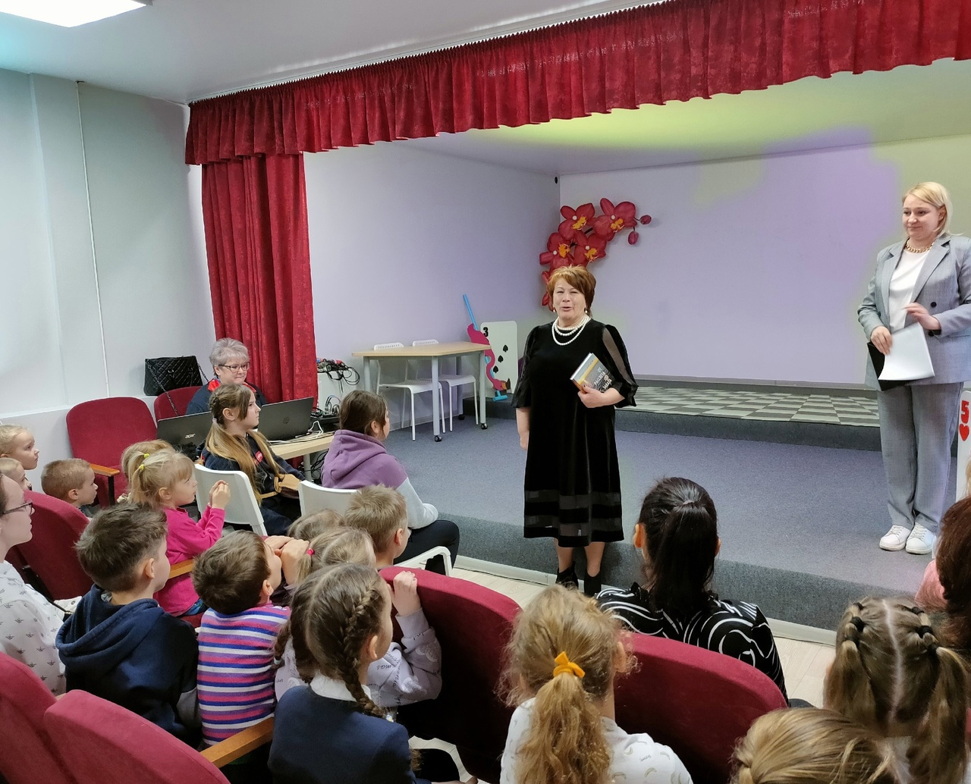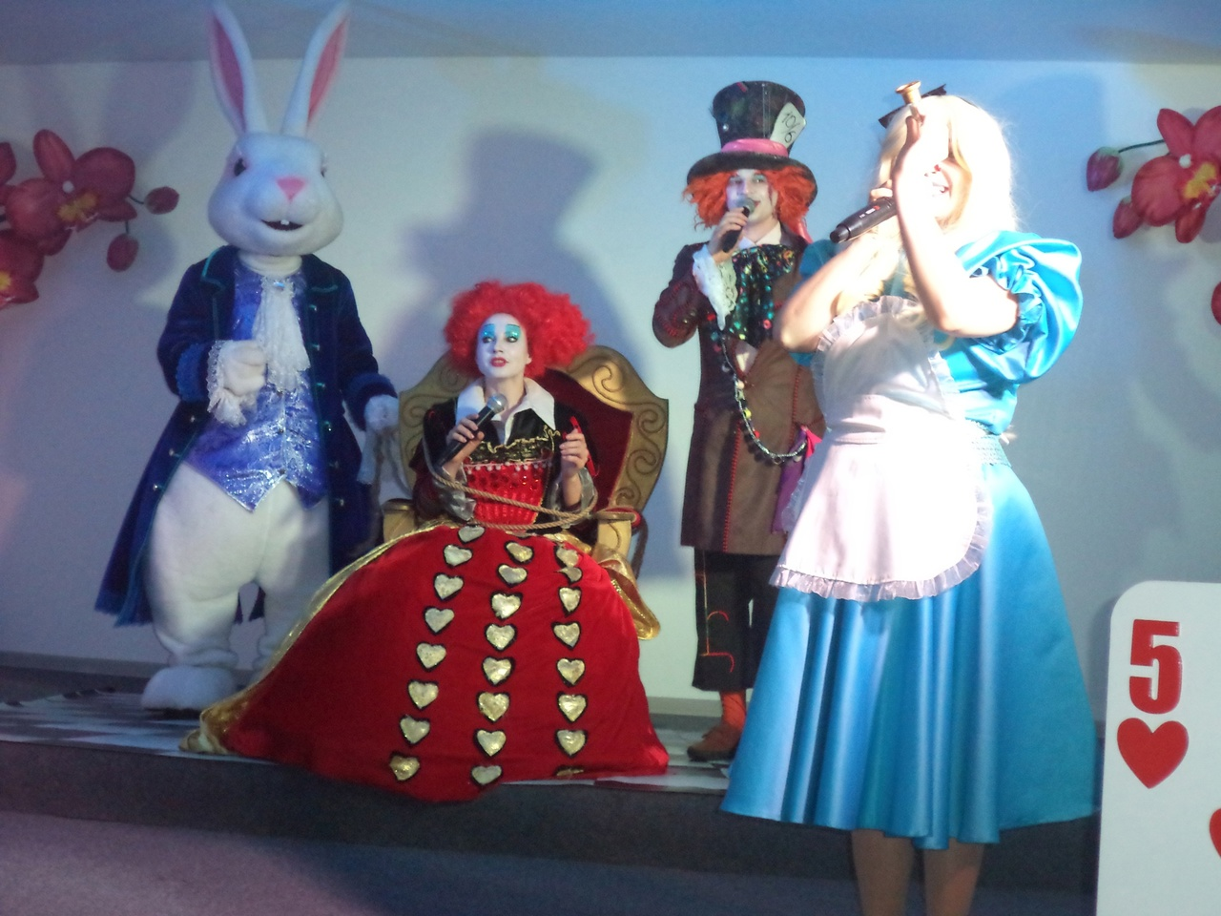

**ВЫСТАВОЧНЫЙ ЗАЛ ЦЕНТРА ДЕТСКОГО И СЕМЕЙНОГО ЧТЕНИЯ ИМ. Ю.П. КУГАЧА**

***Январь-февраль*** выставкаживописи «И жизнь, и слёзы, и любовь…» Андрея Гаврилина г. Москва. 20 экскурсий

***Март*** - выставка декоративно-прикладного творчества «Фантазии полет и

рук творенье».19 экскурсий

***Апрель-май*** - персональная выставка Наташи Бога "Русский

импрессионизм", посвященная 140 - летнему юбилею Академички. 19

экскурсий

***Май –август***– персональная выставка Елены Меньшиковой "Дети и цветы».18 экскурсий

***Сентябрь***- выставка живых цветов Татьяны Майоровой «Сад в кружевах»

***Сентябрь – октябрь*** -выставка Елены Меньшиковой «Настроение не осеннее». 23 экскурсии

***Ноябрь - выставка***- декоративно-прикладного творчества «Грани мастерства», посвящённая Году семьи. Авторы — Елена и Ирина Афанасьевы. 18 экскурсий

***Декабрь - выставка*** «На просторах Необъятной» Ольги Вереск г. Москва. 7 экскурсий

**Выставки в АРТ-холле**

***Январь-февраль***–выставка живописи «Край вдохновения» юной художницы Татьяны Яковлевой. 20 экскурсий

***Март – сентябрь -***Персональная выставка работ учащейся художественного отделения детской школы искусств имени С.А. Кусевицкого "Всё начинается с мечты" Дарьи Бирюковой. 52 экскурсий.

***Октябрь – ноябрь***- Мини-выставка творческих работ выпускниц художественного отделения Красномайской музыкальной школы Софии Рощиной и Надежды Фокановой. 21 экскурсия

***Декабрь*** – выставка детских рисунков «рисуют дети Лисичанска». 7 экскурсий

**СЕЛЬСКИЕ БИБЛИОТЕКИ**

**КУЛЬТУРНО-ПРОСВЕТИТЕЛЬСКАЯ ДЕЯТЕЛЬНОСТЬ СБ**

*:*

*Приоритетными являлись направления работы, посвящённые*

***- Году семьи,***

***- 225 –й годовщине со дня рождения А.С.Пушкина,***

***- продвижение финансовой и правовой грамотности населения.***

**- Зеленогорская с/б** к 8 июля в библиотеке провели акцию «Свободный микрофон», дети пришкольного лагеря читали стихи о семье, слушали чтение книги Е.Еразм «Повесть о Петре и Февронии», приняли участие в мастер- классе изготовление браслета «Ромашка» Акцию продолжили и на территории поселка у поклонного креста - памяти святых супругов Петра и Февронии. Потом состоялась встреча настоятелем Владимиром храма Преображения Господня. В заключение встречи продолжили чтение стихов про семью. В мероприятии приняли участие дети детской площадки - 25 человек, и взрослые жители поселка, и гости - 41 чел. Всего 66 участников.

(<https://vk.com/zelenbiblioteka?z=photo-109007901_457244132%2Fwall-109007901_1918>

- «Мы сказки Пушкина рисуем и играем» творческий час с элементами театрализации прошел **в Есеновичской с/б**. Ребята окунулись в мир сказок А.С.Пушкина, где рисовали иллюстрации к его произведениям и сказочных героев. А также приняли участие в театрализации любимых сказок. 4 июня, 1-7 класс. 29 чел.

<https://vk.com/wall-106109946?offset=180&own=1&w=wall-106109946_3712>

**НАИБОЛЕЕ ИНТЕРЕСНЫЕ И УСПЕШНЫЕ МЕРОПРИЯТИЯ**

*-* XXIII Соловьёвские чтения (08 июня 2024 г. с. Осечно), посвященные памяти поэта Владимира Николаевича Соловьёва. Творческую встреча, объединяющая поэтов и любителей поэзии из Вышнего Волочка, Твери, Удомли, Лихославля и Бологое.

- **С/Б** продолжают участвовать в проекте ВМО «Золотой возраст» (ЦА 50+). Проводят для пенсионеров обзоры литературы, мастер-классы, мероприятия к юбилейным датам писателей и поэтов, организованы клубы по интересам

- **Овсищенская с/**б продолжает работать по проекту «Венециановский край - место, где хочется творить» - проводятся мастер-классы по живописи с художником Б.Н. Петренко, пленэры, художественные выставки.

- **Солнечная с/б** работает в проекте «Русский музей: виртуальный филиал», для людей «золотого возраста» разработали программе «Знатоки».

- **Есеновичская с/б** Программа «2024 год - Год лейтенантской прозы». В 2024 году отмечалось 100-летие со дня рождения целой плеяды талантливых авторов, испытавших все тяготы военного и послевоенного периода: Юрия Бондарева, Василя Быкова, Виктора Астафьева, Бориса Васильева, Владимира Богомолова, Булата Окуджавы, Юлии Друниной.

<https://vk.com/wall-106109946?offset=300&own=1&w=wall-106109946_3568>

**19 мая Один день с поэтом. Владимир Соловьев**

Читательская акция посвящена поэту-земляку, жившему и работавшему сельским библиотекарем в селе Осечно. Посетителям и пользователям библиотеки, гостям города предлагается выставка-портрет о жизни и творчестве поэта. В день рождения поэта, **Горняцкая, Дятловская, Белоомутская с/б** и учащиеся Горняцкой средней школы посетили с. Осечно. Школьники возложили цветы на могилу поэта, прочитали любимые стихи, а затем, были приглашены на чаепитие, где продолжили чтение стихов в стенах библиотеки.

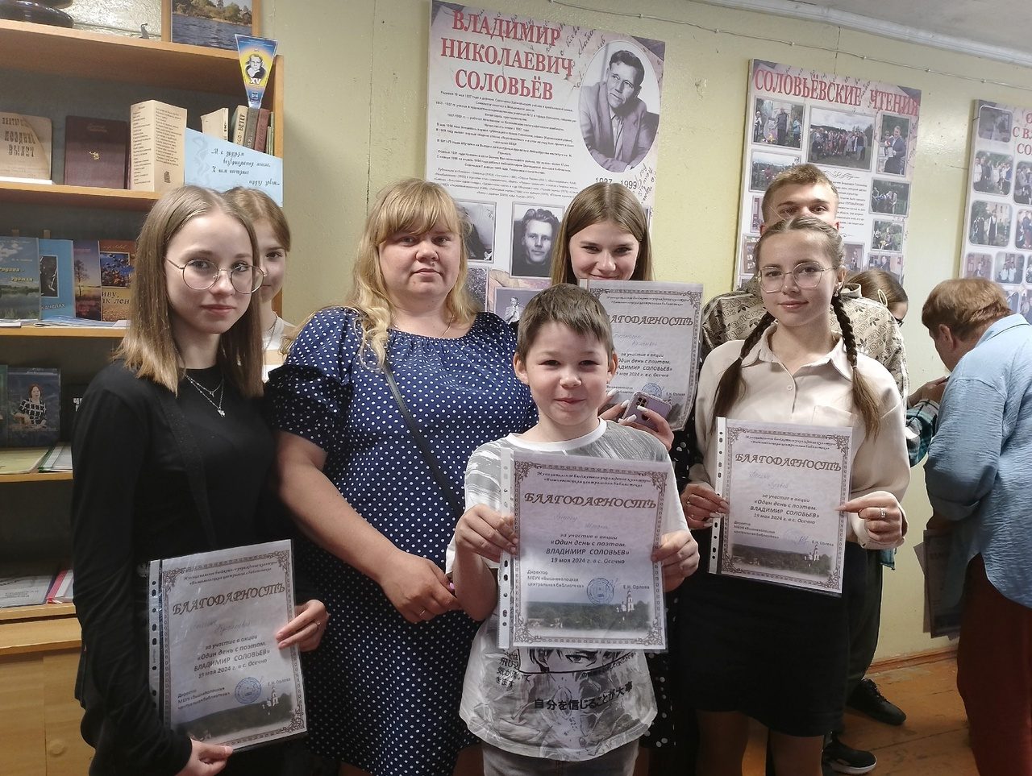

**8 июня XXII Соловьевские чтения**

В 23-й раз в селе Осечно прошел праздник поэзии «Соловьевские чтения». Любители художественного слова, поклонники творчества Владимира Николаевича Соловьёва, поэты со стажем и начинающие стихотворцы каждый год собираются у Троицкого храма, посещают могилу талантливого земляка, читают его и свои произведения. А потом дружески общаются за чаем с пирогами.

Гостей фестиваля приветствовала заместитель главы администрации округа Елена Анисимова.

На импровизированной сцене выступали представители литературных объединений Вышнего Волочка, Удомли, студии «Вербалис» из Твери. Были объявлены победители 6-го конкурса «Соловьёвская строфа», посвященного Году семьи в России.

Диплом за первое место отправился в Московскую область Ольге Ожгибесовой, а приз зрительских симпатий завевала Раиса Романова из Кесовогорского района. Всего в конкурсе приняли участие более 20 стихотворцев со всех уголков страны.

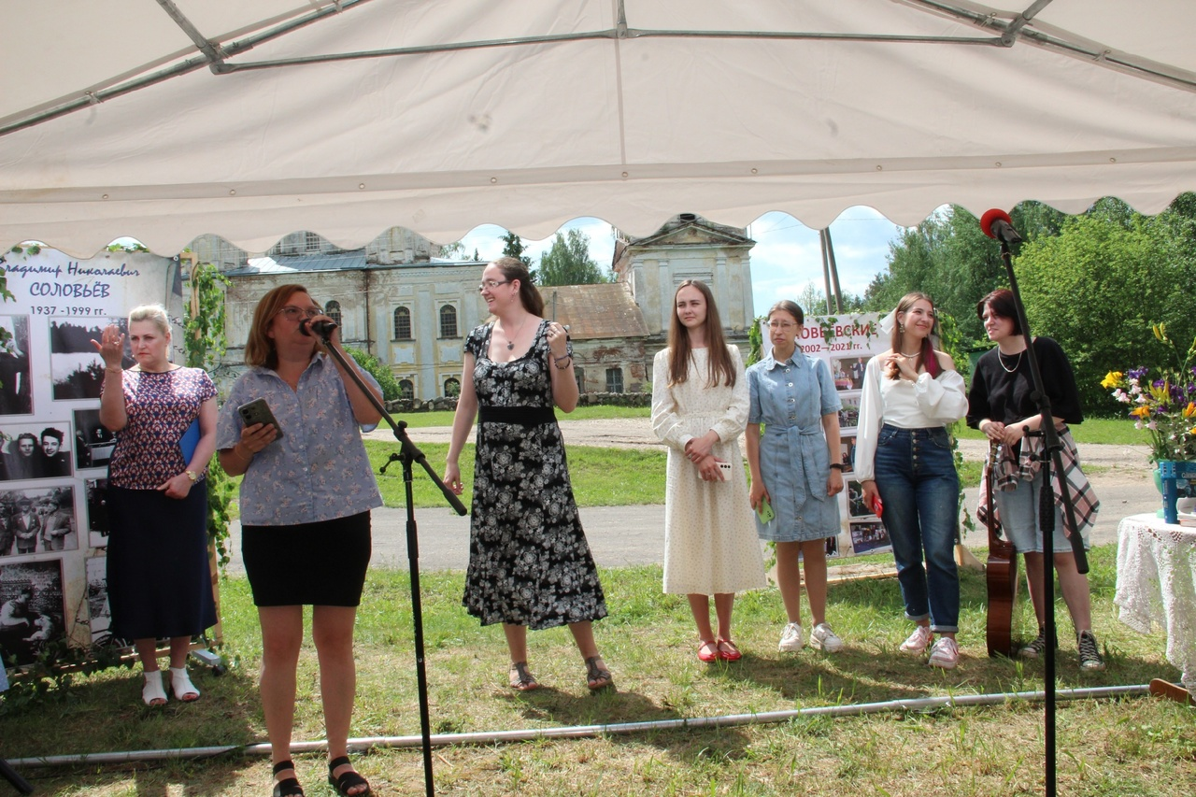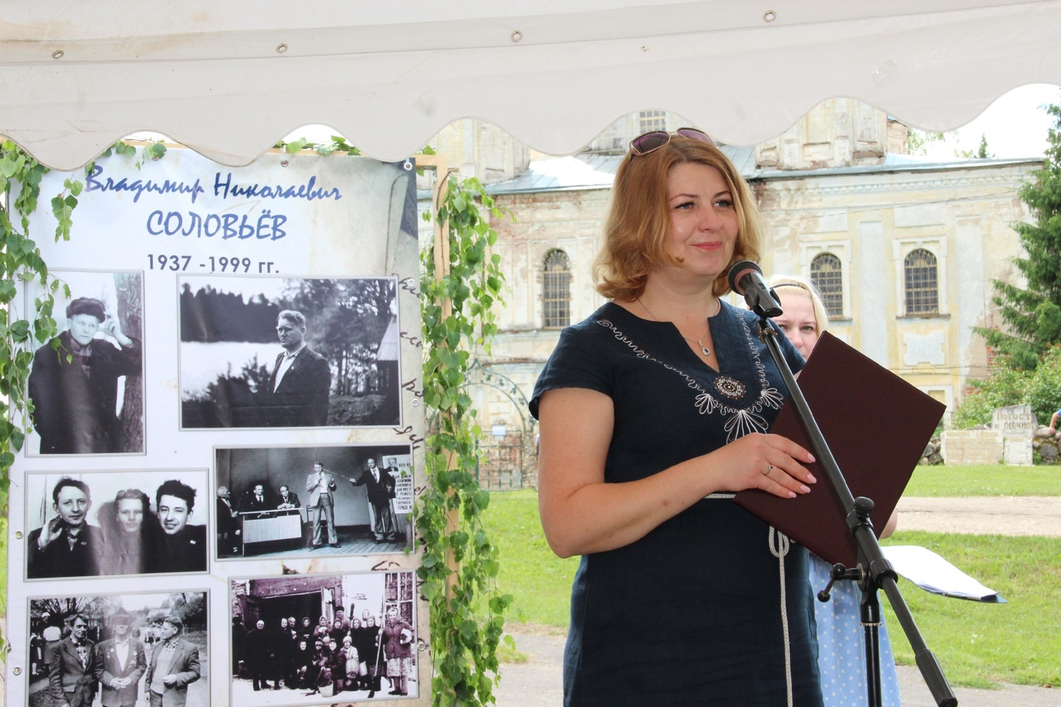

**27 июля Один день в русской усадьбе**

Ежегодно в музейно-культурном комплексе «Усадебный дом Милюковых» в Вышневолоцком городском округе проходит ежегодный фестиваль «Один день в русской усадьбе». Концепция фестиваля основана на реконструкции усадебной жизни XIX века. На фестивале на один день оживает дворянская история, в ходе которой каждый гость переносится на два столетия назад и оказывается в центре культурного события, наполненного творчеством, музыкой, дворянскими обычаями и традициями.

На территории поместья проходят квесты и мастер-классы, фольклорные концерты и дефиле костюмов XIX века.  
В течение фестиваля на территории усадьбы работает ярмарка с сувенирами, предметами народного промысла и прикладного творчества.  
Усадьба дворян Милюковых — это уникальный исторический и культурный объект, который расположен в живописном посёлке Овсище в восстановленном усадебном доме. В 2019 году здесь завершились реставрационные работы, благодаря которым удалось воссоздать интерьер усадьбы в том виде, в каком он изображён на полотнах художников Г.В. Сороки и С.Ю. Жуковского.

Все желающие могли окунуться в русскую усадебную жизнь, изучить дворянские обычаи и традиции, насладиться музыкой, живописью и театральным искусством, продегустировать различные блюда на кулинарном конкурсе. Гости праздника также смогли поиграть на народных инструментах, побывать на мастер-классе по живописи от члена Союза художников и Союза дизайнеров России Сергея Комкина, семейном театральном представлении.

*В программе фестиваля*:

- «История дома с картины» - экскурсии по усадьбе;

Открытие выставок:

- авторских кукол «Сказка ложь, да в ней намек.» (Народная студия «Вдохновение» г. Удомля)

- акварели «Где забываются большие города» Сергея Горбачёва;

Организация и проведение:

- «Музей Zабытой музыки» - музыкально-мастеровая затея Сергея Плотникова (Воронеж);

- Пленэр и мастер-класс Сергея Комкина, члена Союза художников и Союза дизайнеров России.

- Алексей Зинатулин. «Хитрая старуха» - интерактивный спектакль для всей семьи;

«Найди цветок простой и скромный» - флористическая лекция-пасьянс.

<https://vk.com/milyukov_estate?w=wall-184028784_765>

Мероприятие посетило 1430 человек.

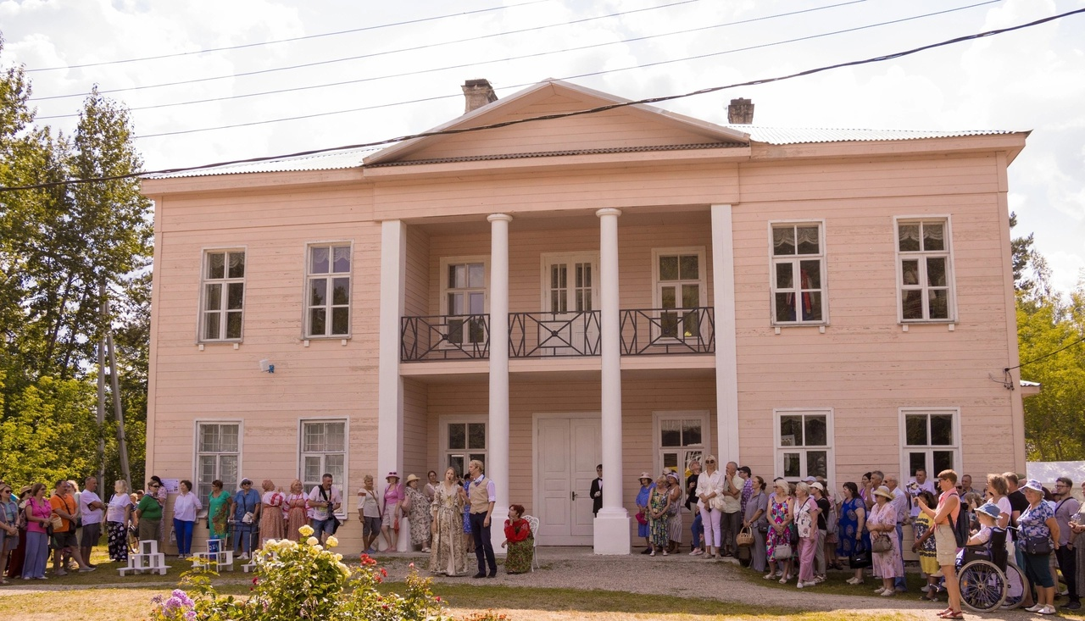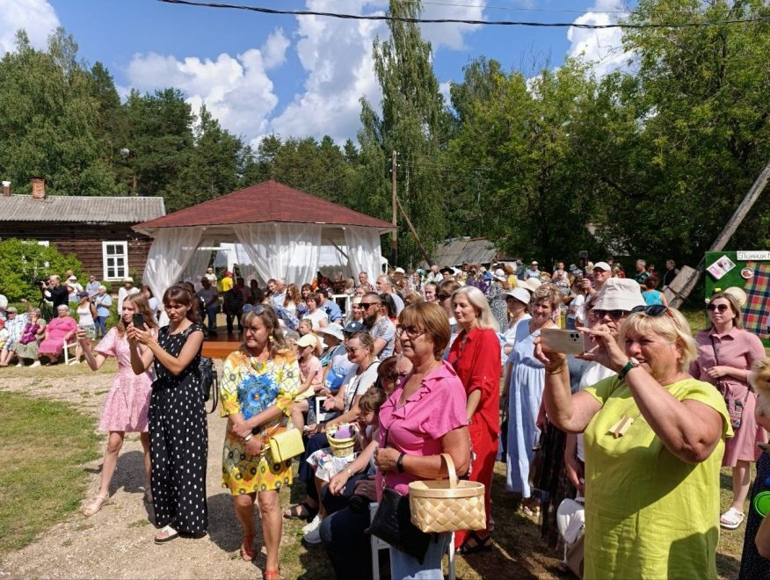

**ПОИСКОВАЯ РАБОТА ПРОДЕЛАНАЯ СЕЛЬСКИМИ БИБЛИОТЕКАМИ В 2024 ГОДУ**

***-* Все** сельские библиотеки проводили сбор материала о земляках – участниках Великой Отечественной войны. Информация о них размещалась в таблице, сведения, необходимые для создания Книги Памяти Вышневолоцкого муниципального округа.

- **Овсищенская с/б** пополнила музейную экспозицию. «Дом Милюковых» новыми экспонатами:

Ткацкий станок (начало 20 века, деревня Щеберино, Удомельский р-он) подарен Караман Татьяной Григорьевной, г. Удомля, декабрь 2024г.

Предметы быта и орудия труда (конец 19, нач. 20 века, д. Карзово)

Радиоприёмник «Регонда», (середина 20 века, д. Осечно), подарен Ириной Волковой, г. Москва.

Стол под зеркало. (г. Москва, нач. 20 века)

Книги- 2, (конец 19 века)

**ИСПОЛЬЗОВАНИЕ КОМПЬЮТЕРНЫХ ТЕХНОЛОГИЙ И РЕСУРСОВ ИНТЕРНЕТА**

**Презентации**

«Непокоренный Ленинград», (**Лужниковская с/б**)

«Вместе мы - Россия» (**Солнечная с/б**),

«Герои Отечества», «Наша Конституция» (**Дятловская с/б**)

**Онлайн-обзоры**

*«*Вышний Волочёк – город союза Русская Ганза»

Книги о космосе.

<https://vk.com/public105809460?w=wall-105809460_3035> (**Солнечная с/б)**

**Другие онлайн-активности**

Создание видеороликов.

Международная акция "Всяк сущий в ней язык", Н. А. Широкова читает стихотворение А. С. Пушкина на немецком языке. <https://vk.com/public105809460?w=wall-105809460_3098> (**Солнечная с/б**)

- Видеоролики чтение стихотворений местных поэтов Владимира Соловьёва, Семёна Воскресенского, Константином Рябеньким в рамках акции «Один день с поэтом», выложено на страничке в **ВК Овсищенская, Солнечная, Садовая, Лужниковская, Терелесовская, Есеновичская СБ .**

**ПУБЛИКАЦИИ О НАС**

**1.Анишина, Людмила**

**О Пушкине: поэте, действительном в любые времена / Людмила Анишина // Вышневолоцкая правда. - 2024. - № 4(2 февраля). - С. 10, фот. - (Литература)**

*Заседание клуба "Собеседник" посвященное поэту Александру Пушкину*

*и Тверской и Вышневолоцкой Пушкиниане.*

**2. Автору - признание, издателю - браво! // Вышневолоцкая правда. -**

**2024. - 26 апреля (№ 16). - С.6, фот. - (Тверская книга)**

*29 неделя тверской книги в Вышневолоцкой центральной библиотеке*

*с 16 по 22 апреля 2024года.*

**3. История в именах // Вышневолоцкая правда. - 2024. - 27 сентября (№ 38). - С. 1. - (Знай наших)**

*Участие Коневой О., главного библиотекаря Вышневолоцкой центральной библиотеки в III съезде именных библиотек "Именами славится Россия" (г. Ульяновск).*

**4. Лучше книг могут быть только книги // Вышневолоцкая правда. – 2024. – 25 октября (№42). – С. 8, фот. – (Литература)**

*О 19 днях книги и чтения в Вышневолоцком городском округе. Встречи с авторами: Полиной Громовой (г. Тверь), Владимиром Березиным (г. Москва), Фаиной Мочаловой (г. Вышний Волочек).*

**5**. **Дорогами Победы // Вышневолоцкая правда. - 2024. - 8 ноября (№ 44). - С. 11 : фот. - (Земляки)**

*Школьные краеведческие чтения, посвященные 80-летию Победы в Великой Отечественной войне, в центральной библиотеке города Вышнего Волочка в октябре 2024 года.*

**УВАЖАЕМЫЕ ДАМЫ И ГОСПОДА!**

Наш коллектив с благодарностью примет ваши предложения

и пожелания по организации работы в библиотеках

муниципального бюджетного учреждения культуры

«Вышневолоцкая центральная библиотека».

**Наш почтовый адрес:**

171163 Тверская область, г. Вышний Волочёк, ул. Пожарная набережная, д 5/2

Муниципальное бюджетное учреждение культуры

«Вышневолоцкая центральная библиотека»

**E-mail: knigavvol@gmail.com**

**Телефоны:**

**Директор**

**Орлова Елена Николаевна**

**(48233)6-25-76**

**Заместитель директора**

**Федорова Наталья Александровна**

**(48233) 6-26-31**

**Наш сайт: http://vvolochek.tverlib.ru**

|  |  |  |
| --- | --- | --- |
| **Название страницы/группы**  **в соцсетях** | адрес | Кол-во публикаций  в 2024 г. |
| *Академическая* | [***https://vk.com/club123408525***](https://vk.com/club123408525) | *186* |
| *Афимьинская* | [***https://vk.com/afimbib***](https://vk.com/afimbib) | *118* |
| *Белоомутская* | [***http://belomytbib@gmail.com***](http://belomytbib@gmail.com) | *55* |
| *Борисовская* | [***https://vk.com/public166511808***](https://vk.com/public166511808) | *136* |
| *Горняцкая* | [***https://vk.com/gornbibl***](https://vk.com/gornbibl) | *63* |
| *Доркская* | ***https://vk.com/public198455159*** | *52* |
| *Дятловская* | [***https://vk.com/public120208006***](https://vk.com/public120208006) | *105* |
| *Есеновичская* | [***https://vk.com/esenovichi_biblio***](https://vk.com/esenovichi_biblio) | *248* |
| *Зеленогорская* | [***https://vk.com/zelenbiblioteka***](https://vk.com/zelenbiblioteka) | *180* |
| *Красномайская* | [***https://vk.com/krasnomay***](https://vk.com/krasnomay) | *132* |
| *Лужниковская* | ***https://vk.com/public202461362*** | *124* |
| *Овсищенская*  *Усадебный дом Милюковых* | [***https://vk.com/club166548549***](https://vk.com/club166548549)  ***https://vk.com/club203317371*** | *122*  *102* |
| *Осеченская* | ***https://vk.com/public216897683*** | *32* |
| *Садовая* | ***https://vk.com/public202040483*** | *187* |
| *Солнечная* | [***https://vk.com/public105809460***](https://vk.com/public105809460) | *161* |
| *Терлесовская* | [***https://vk.com/terelesovskaijbiblioteka***](https://vk.com/terelesovskaijbiblioteka) | *272* |